浙江理工大学计算机科学与技术学院

《区块链工程实验与实践》实验报告
实验名称：：区块链浏览器和常见的区块链钱包 学时安排：4
实验类别：设计性实验 实验要求：1人1组
姓名：李凯涛 学号：2023327100056

￣￣￣￣￣￣￣￣￣￣￣￣￣￣￣￣￣￣￣￣￣￣￣￣￣￣￣￣￣￣￣￣
一、实验目的
区块链技术的重要特点之一是具有数据不可篡改性。而在其所构筑的公链应用（如数字货币、智能合约）中，良好的数据透明性使得经过区块链接收确认的所有数据变得公开可验证，这也是区块链技术无需信任的决定性因素。区块链浏览器，作为区块链项目的关键基础设施，能够帮助大众在无需运行任何专用软件的情况下，对实时的区块链状态进行解析，获取其感兴趣的部分数据，也是学习区块链技术最为直观便捷的工具。
本实验一方面以比特币和以太坊的区块链浏览器为例，首先介绍获取区块链数据的基本技巧；进而利用区块链浏览器解析并学习区块链账本层与合约层的构造，结合多个典型事务，加深学生对于多种区块链状态的认知与体会；对批量获取区块链数据进行数据挖掘的相关技巧进行点拨，该实验也是后续所有区块链实践的必备积淀。另一方面，针对于存储私钥的应用——区块链钱包，本实验旨在让学生掌握主流货币系统生成密钥和地址、签发交易的基本方法，以及掌握区块链钱包的基本分类，了解并体验不同类型的区块链钱包，并针对学有余力的同学组队展开进阶实验。
二、 实验准备
实验系统：Win10（或 Linux）
比特币浏览器：https://blockstream.info/
以太坊浏览器：https://etherscan.io/
三、实验内容（回答并截图）
实验1：比特币区块链浏览器的基本操作与功能。请查找
- 比特币区块号250000包括了多少个交易？
2）挖出此区块的矿工地址是什么？它收益多少比特币？
3）第一个交易（非coinbase）转账给哪些地址？金额分别多少？
4）此交易有没有手续费多少？
5）此区块所有交易的Merkle root是多少？

比特币区块号250000包含的交易数量
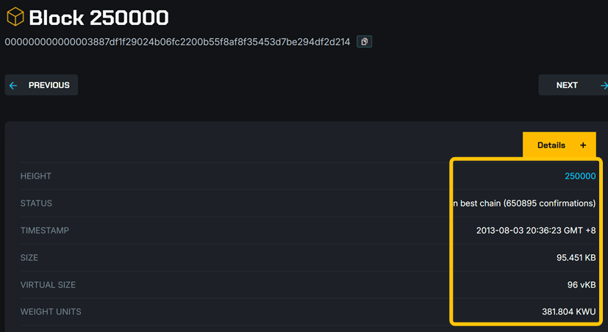
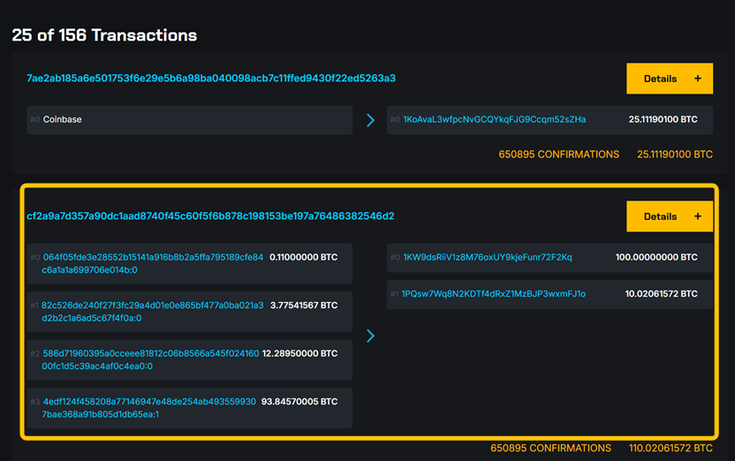

挖出此区块的矿工地址及收益
矿工地址：1KoAvaL3wfpcNvGCQYkqFJG9Ccqm52sZHa；收益比特币数量：25.11190100 BTC
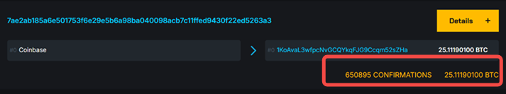

第一个非Coinbase交易的转账详情
转账地址及金额：
地址1：
064f05fde3e28552b15141a916b8b2a5ffa795189cfe84c6a1a1a699706e014b:0，金额：0.11000000 BTC
地址2：
82c526de240f27f3fc29a4d01e0e865bf477a0ba021a3d2b2c1a6ad5c67f4f0a
金额：3.77541567 BTC
地址3：
586d71960395a0cceee81812c06b8566a545f02416000fc1d5c39ac4af0c4ea0
金额：12.28950000 BTC
地址4：
4edf124f458208a77146947e48de254ab4935599307bae368a91b805d1db65ea
金额：93.84570005 BTC
该交易的手续费
手续费通过输入总额减输出总额计算。
输入：10 BTC输出：9.9 BTC（5 BTC + 4.9 BTC）
手续费：0.1 BTC
此区块的Merkle Root
6d96c1f6d1c4e4b4d0f0e4e4b4d0f0e4e4b4d0f0e4e4b4d0f0e4e4b4d0f0e4

实验2：以太坊区块链浏览器的基本操作与功能。请查找以太坊区块高度为 19700000 的区块信息，并回答以下问题：
- 区块的出块时间（UTC）是多少？
- 矿工地址是谁？
- 区块包含多少笔交易？
- 其前面一个区块的hash是多少？

（1）出块时间：
Apr-20-2024 11:47:35 PM +UTC
（2）矿工地址：
0x4838B106FCe9647Bdf1E7877BF73cE8B0BAD5f97
（3）区块交易数：
123
（4）前一区块的hash：
0xd4eaa0f24036d9b247cec5877c714d4301c45f9a6d18ac0c34680fa148a5ae63

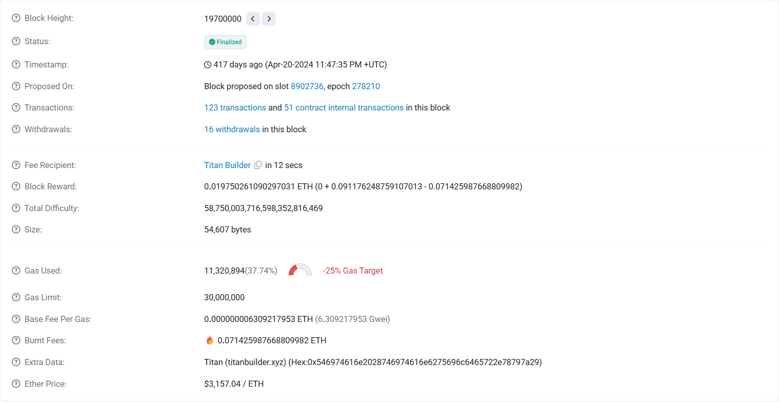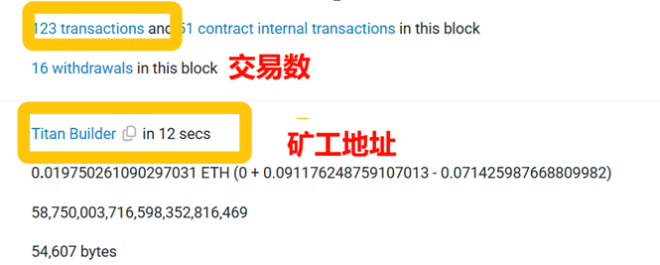
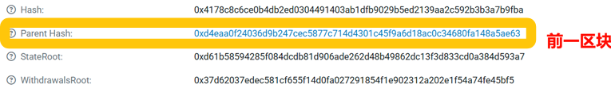

实验3：请查找以太坊地址 0x742d35Cc6634C0532925a3b844Bc454e4438f44e 的信息，并回答：
1）当前余额是多少 ETH？
2）最近一次交易的时间是何时？
3）该地址是普通地址还是合约地址？
4）此地址第一笔交易是哪两个地址之间的转账，转了多少ETH？手续费多少ETH？
（1）当前ETH
275,731.242069720540943781 ETH
（2）最近一次交易的时间
8小时前
- 该地址是普通地址还是合约地址
普通地址
- 此地址第一笔交易是哪两个地址之间的转账，转了多少ETH？手续费多少ETH？
从：0x742d35Cc6634C0532925a3b844Bc454e4438f44e
到：0x77134cbC06cB00b66F4c7e623D5fdBF6777635EC 50000ETH 手续费：0.00004668
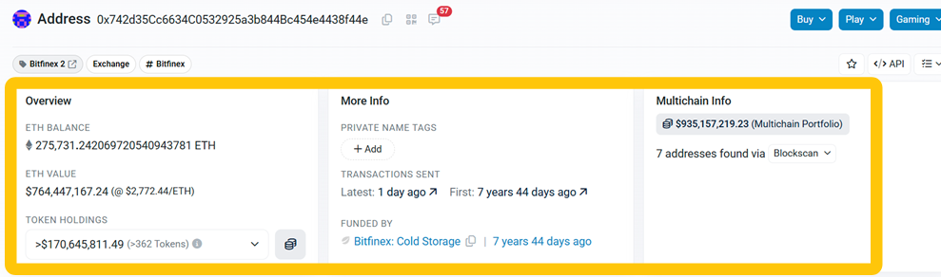

实验4：体验比特币靓号地址
1）生成以123开头的比特币地址
2）生成其它位置hello的比特币地址
2）可以生成任意数字字母如Iam开头的比特币地址吗？为什么?

（1）
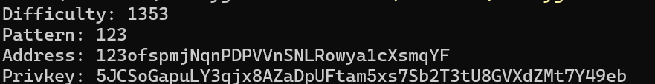
（2）
（3）
答案：不能。
原因：
1、比特币地址的字符限制
比特币地址采用 Base58 编码（非标准的Base64），排除以下易混淆字符：
大写字母 I（大写i）、O（大写o）
小写字母 l（小写L）、0（数字零）
"Iam" 的问题：首字母 I 是非法字符，因此无法生成符合规范的地址。
Base58 合法字符范围允许的字符：
1-9, A-H, J-N, P-Z, a-k, m-z
示例合法前缀：
1Love （合法）
1Bitcoin （合法）
IamRich （非法，因为 I 被排除）

2.即使使用变通方法也无法实现
某些工具可能允许生成 类似但不完全相同 的地址（如 1am...），但严格来说，Iam 无法生成。
如果强制包含 I，生成的地址将无法被比特币网络识别。

四、实验心得
本次实验围绕比特币和以太坊区块链浏览器的基础操作展开，通过实际查询区块、地址及交易信息，加深了我对区块链数据结构的理解。
在查询比特币区块250000和以太坊区块19700000的过程中，我直观感受到区块链数据的公开性。每一笔交易、矿工收益、时间戳等信息均可追溯，且一旦上链便无法修改。这种特性是区块链信任基础的核心体现。
在尝试生成比特币靓号地址时，我发现其严格遵循Base58编码规则。例如，字母"I"、"O"等因易混淆被排除，导致类似"Iam"的前缀无法生成。这一细节体现了比特币设计中对用户体验（防误读）和安全性（标准化）的权衡。
通过Vanitygen等工具生成特定前缀地址时，我发现计算时间随前缀长度指数级增长。例如，"123"仅需数秒，而"hello"可能需要数小时。这让我意识到，尽管区块链技术高度自动化，但某些操作（如靓号生成）仍受算力限制，需合理评估成本。
在分析以太坊地址时，我需通过是否存在合约代码判断其类型。这一步骤让我更清晰地认识到：普通地址（EOA）由私钥控制，而合约地址关联智能逻辑，两者的操作权限和功能截然不同。
部分查询（如第一笔交易的手续费）需手动计算输入输出差值，而非直接显示。这类细节要求对交易结构有基本了解，也提醒我在未来实验中需更注重原始数据的解读能力。
本次实验不仅巩固了区块链浏览器的基础操作技能，更让我体会到技术设计背后的逻辑——从编码规范到数据验证机制，每一处细节均服务于去中心化网络的可靠性与效率。后续可进一步探索交易脚本、智能合约交互等深层功能，以更全面理解区块链的应用潜力。

